tc## IT 9 29 og 2020 ## 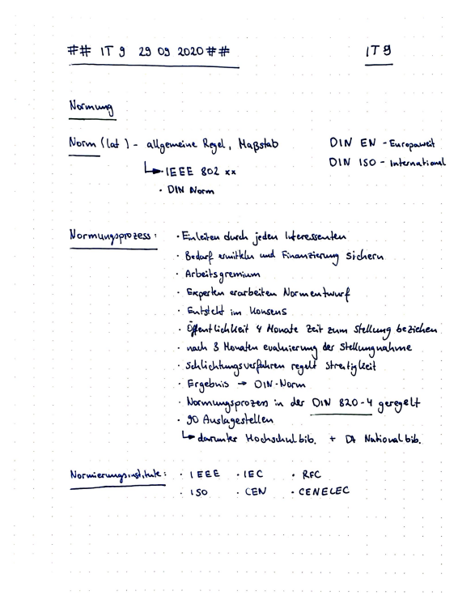

ITg

Normung

DIN EN - Europaweit

Norm (lat - allgemeine Regel, Maßstab LIEEE 802 \*\*

DIN ISO - International

.

DIN Norm

Normungsprozess:

•Einleiten durch jeden Interessenten

• Bedarf ermitteln und Finanzierung sichern. Arbeits gremium

Experten erarbeiten Normentwurf

Entsteht im Honsens

öffentlichkeit 4 Monate Zeit zum stellung beziehen nach 3 Monaten evaluierung der Stellungnahme Schlichtungsverfahren regelt streitigkeit Ergebnis

Normungsprozess in der DIN 820-4 geregelt go Auslagestellen

to darunter Hochschulbib. + Dt National bib. → DIN-Norm

.

Normierungsinstitute

IEEE

· IEC

RFC

CENELEC

ISO

CEN

.